ENTREGA DE DOCUMENTOS ATRAVÉS DE PETICIONAMENTO NO SISTEMA ELETRÔNICO DE INFORMAÇÕES – SEI
Para a entrega de documentos no âmbito do Edital de Seleção Pública SEDESE n° 01/2019, a proponente deverá enviá-los exclusivamente em meio digital, através do Sistema Eletrônico de Informações – SEI. Devem ser observadas as disposições da Lei Estadual nº 23.081 de 2018, do Decreto Estadual nº 47.554 de 2018 e do edital, especialmente os itens:

- 3. Da documentação exigida para participação das entidades sem fins lucrativos
- 7. Forma de entrega dos documentos

Envio de proposta

Todas as proponentes deverão enviar suas propostas contendo os documentos previstos no item 3.1 do edital por meio de peticionamento no Sistema Eletrônico de Informações – SEI., conforme determina o item “7. Forma de entrega dos documentos” do Edital SEDESE n° 01/2019.
O prazo de elaboração da proposta e entrega dos documentos é de 5 (cinco) dias úteis, contados na forma do item 6.1 do edital.
Não serão aceitos documentos ou retificações fora do prazo. O horário do peticionamento eletrônico, que constar no “Recibo Eletrônico de Protocolo” corresponderá ao final de seu processamento, ou seja, a protocolização dos documentos efetivada. Todas as operações anteriores à conclusão do peticionamento são meramente preparatórias e não serão consideradas para qualquer tipo de comprovação ou atendimento de prazo. Dessa forma, o Usuário Externo do sistema deve efetuar seu peticionamento com margem de segurança necessária para garantir que a conclusão ocorra em tempo hábil para atendimento do prazo processual pertinente. Consideram-se tempestivos os atos praticados até as 23 horas e 59 minutos e 59 segundos do último dia do prazo, considerado o horário oficial de Brasília, independente do fuso horário em que se encontre o Usuário Externo.
Para envio da proposta, o Usuário Externo previamente cadastrado deverá acessar o sistema e seguir os seguintes passos:
a. Acesse o endereço: www.planejamento.mg.gov.br/sei
b. Na seção “Outras Informações”, selecione a opção “Usuários Externos”.
c. Abaixo do texto de apresentação do sistema, clique no botão vermelho que indica “USUÁRIO EXTERNO”:
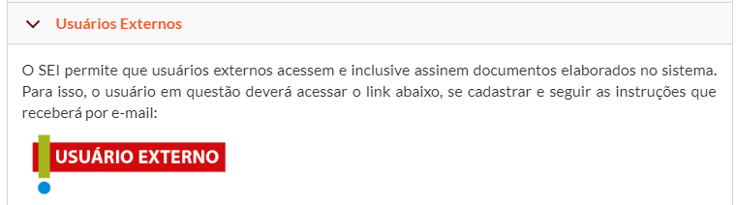
d. Insira e-mail e senha já cadastrados para acesso e, em seguida, selecione a opção “Confirma”.
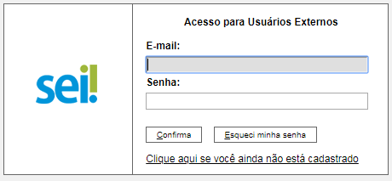

e. No menu à esquerda, selecione a opção “Peticionamento” e, em seguida, “Processo Novo”.
f. Em seguida, o Usuário Externo deverá escolher o “Tipo do Processo” que deseja iniciar. Selecione a opção “Seleção pública – Edital SEDESE n° 01/2019 – Lei Estadual 23.081/2018”.
g. Será aberta a tela “Peticionar Processo Novo”. Na tela “Peticionamento de Processo Novo”, após fazer cuidadosa leitura das orientações gerais, o Usuário Externo deverá preencher todas as informações solicitadas.

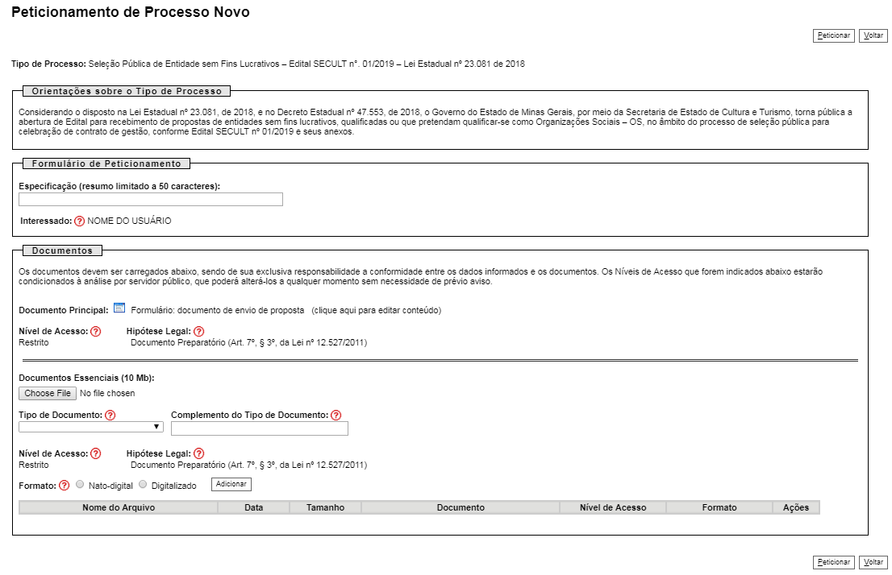
Imagem exemplificativa
Orientação: inserir a imagem da tela especifica do peticionamento do Edital em questão.

- No campo “Especificação”, deve ser preenchido um resumo sobre a documentação, limitado a 50 caracteres, preferencialmente: “Proposta de entidade – Edital SEDESE n° 01/2019”;
- No campo “Documentos”, preencher o “Documento principal” clicando em “Formulário de envio de proposta”: inserir as informações solicitadas neste documento, clicar em salvar no canto superior esquerdo e fechar a página de edição;
- No campo “Documentos Essenciais”, inserir todos os documentos necessários para a entrega da proposta, conforme itens 3.1 e 7 do edital. Selecionar o documento a ser anexado, clicando em “Choose File”. Cada documento deve ser adicionado separadamente, com o preenchimento dos dados próprios. Deve ser indicado: o tipo do documento, o complemento do tipo do documento e o formato. Após esse processo clicar no botão “Adicionar”.
Os documentos inseridos devem aparecer em lista no fim da página, com as informações: nome do arquivo, data, tamanho, documento, nível de acesso, formato e ações. Caso o documento não apareça nessa lista, repita para este documento o processo para inserção de documento essencial. Caso o erro persista, verifique novamente se o documento atende às especificações: Os formatos de documento permitidos pelo sistema são: pdf, html, jpeg, 7z, bz2, csv, gz, jpg, json, mp4, mpeg, mpg, odp, ods, ogg, ogv, svg, tar, tgz, txt, xml, zip. Cada documento pode ter até 40 mb. Ressalta-se que não são permitidos os formatos: doc, docx, xls e xlsx. Se necessário, arquivos de texto podem ser salvos em formato odt (Texto do OpenDocument) e planilhas podem ser salvas em formato ods (Planilha OpenDocument).
h. Após a inserção de todos os documentos necessários, selecione a opção “Peticionar” no canto superior ou inferior direito da tela.
i. Em seguida, será aberta a janela “Concluir Peticionamento – Assinatura Eletrônica”. Na janela aberta, o Usuário Externo deverá selecionar no campo “Cargo/Função” a designação mais próxima do cargo que exerce na entidade proponente. Em seguida, deverá digitar a senha respectiva ao seu login e clicar no botão “Assinar”. Este comando implica na finalização do envio.
Imediatamente após a finalização do processamento do peticionamento, o sistema gera automaticamente o “Recibo Eletrônico de Protocolo” e o exibe para o Usuário Externo. Um e-mail automático será enviado ao Usuário Externo, em caráter informativo, confirmando o peticionamento realizado.

